2018年普通高等学校招生全国统一考试

理科综合参考答案

1．C 2．C 3．D 4．C 5．B 6．A

7．D 8．C 9．D 10．A 11．C 12．D 13．B

14．A 15．C 16．C 17．B 18．D 19．BD 20．AC 21．BD

22．（6分）（1）如图所示 （2）100 2 910

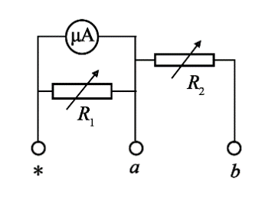

23．（9分）（1）2.75 （2）如图所示 （3）*μ*（*M*+*m*）*g μg* （4）0.40

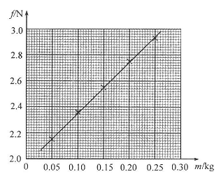

24．（12分）

（1）设*B*车质量为*mB*，碰后加速度大小为*aB*，根据牛顿第二定律有

**** ①

式中*μ*是汽车与路面间的动摩擦因数。

设碰撞后瞬间*B*车速度的大小为，碰撞后滑行的距离为。由运动学公式有

 ②

联立①②式并利用题给数据得

 ③

（2）设*A*车的质量为*mA*，碰后加速度大小为*aA*。根据牛顿第二定律有

 ④

设碰撞后瞬间*A*车速度的大小为，碰撞后滑行的距离为。由运动学公式有

 ⑤

设碰撞后瞬间*A*车速度的大小为，两车在碰撞过程中动量守恒，有

 ⑥

联立③④⑤⑥式并利用题给数据得

 ⑦

25．（20分）

解：（1）粒子运动的轨迹如图（a）所示。（粒子在电场中的轨迹为抛物线，在磁场中为圆弧，上下对称）

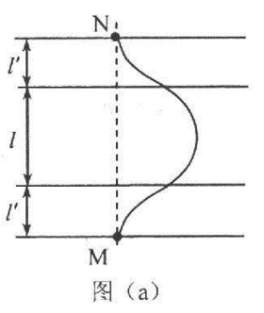

（2）粒子从电场下边界入射后在电场中做类平抛运动。设粒子从*M*点射入时速度的大小为*v*0，在下侧电场中运动的时间为*t*，加速度的大小为*a*；粒子进入磁场的速度大小为*v*，方向与电场方向的夹角为（见图（b）），速度沿电场方向的分量为*v*1，根据牛顿第二定律有

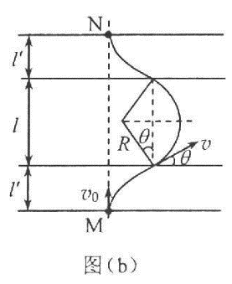

*qE=ma* ①

式中*q*和*m*分别为粒子的电荷量和质量，由运动学公式有

*v*1=*at* ②

 ③

 ④

粒子在磁场中做匀速圆周运动，设其运动轨道半径为*R*，由洛伦兹力公式和牛顿第二定律得

 ⑤

由几何关系得

 ⑥

联立①②③④⑤⑥式得

 ⑦

（3）由运动学公式和题给数据得

 ⑧

联立①②③⑦⑧式得

 ⑨

设粒子由*M*点运动到*N*点所用的时间为，则

 ⑩

式中*T*是粒子在磁场中做匀速圆周运动的周期，

 ⑪

由③⑦⑨⑩⑪式得

 ⑫

26．（14分）

（1）ZnS+O2ZnO+SO2

（2）PbSO4 调节溶液的pH 无法除去杂质Fe2+

（3）Zn+Cd2+C:\Users\user\Desktop\化学符号\======.pngZn2++Cd

（4）Zn2++2e－C:\Users\user\Desktop\化学符号\======.pngZn 溶浸

27．（14分）

（1）247 A 

（2）①劣于 相对于催化剂X，催化剂Y积碳反应的活化能大，积碳反应的速率小；而消碳反应活化能相对小，消碳反应速率大 AD

②*p*c(CO2)、*p*b(CO2)、*p*a(CO2)

28．（15分）

（1）3FeC2O4+2K3[Fe(CN)6]C:\Users\user\Desktop\化学符号\======.pngFe3[Fe(CN)6]2+3K2C2O4

（2）①隔绝空气、使反应产生的气体全部进入后续装置

②CO2 CO

③先熄灭装置A、E的酒精灯，冷却后停止通入氮气

④取少许固体粉末于试管中，加稀硫酸溶解，滴入1~2滴KSCN溶液，溶液变红色，证明含有Fe2O3

（3）①粉红色出现 ②

29．（8分）

（1）①手术但不切除垂体 切除垂体

③每隔一定时间，测定并记录两组大鼠的体重

（2）生长 促甲状腺

30．（8分）

（1）下层 A叶片的净光合速率达到最大时所需光照强度低于B叶片

（2）暗

（3）无水乙醇

31．（11分）

（1）生产者固定的能量在沿食物链流动过程中大部分都损失了，传递到下一营养级的能量较少

（2）甲对顶级肉食性动物的恐惧程度比乙高，顶级肉食性动物引入后甲逃离该生态系统的数量比乙多

（3）大型肉食性动物捕食野猪；野猪因恐惧减少了采食。学科\*网

32．（12分）

（1）ZAZA，ZaW ZAW、ZAZa，雌雄均为正常眼 1/2

（2）杂交组合：豁眼雄禽（ZaZa）×正常眼雌禽（ZAW）

预期结果：子代雌禽为豁眼（ZaW），雄禽为正常眼（ZAZa）

（3）ZaWmm ZaZaMm，ZaZamm

33．（1）开始时活塞位于*a*处，加热后，汽缸中的气体先经历等容过程，直至活塞开始运动。设此时汽缸中气体的温度为*T*1，压强为*p*1，根据查理定律有

①

根据力的平衡条件有

②

联立①②式可得

③

此后，汽缸中的气体经历等压过程，直至活塞刚好到达*b*处，设此时汽缸中气体的温度为*T*2；活塞位于*a*处和*b*处时气体的体积分别为*V*1和*V*2。根据盖—吕萨克定律有

④

式中

*V*1=*SH*⑤

*V*2=*S*（*H*+*h*）⑥

联立③④⑤⑥式解得

⑦

从开始加热到活塞到达*b*处的过程中，汽缸中的气体对外做的功为

⑧

34．（ⅰ）光线在*BC*面上折射，由折射定律有

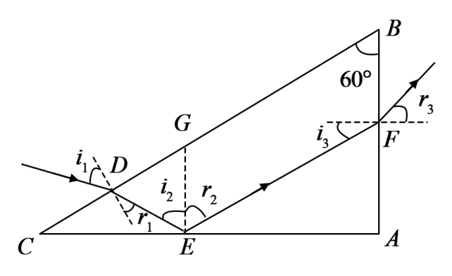

①

式中，*n*为棱镜的折射率，*i*1和*r*1分别是该光线在*BC*面上的入射角和折射角。光线在*AC*面上发生全反射，由反射定律有

*i*2=*r*2②

式中*i*2和*r*2分别是该光线在*AC*面上的入射角和反射角。光线在*AB*面上发生折射，由折射定律有

③

式中*i*3和*r*3分别是该光线在*AB*面上的入射角和折射角。由几何关系得

*i*2=*r*2=60°，*r*1=*i*3=30°④

*F*点的出射光相对于*D*点的入射光的偏角为

*δ*=（*r*1–*i*1）+（180°–*i*2–*r*2）+（*r*3–*i*3）⑤

由①②③④⑤式得

*δ*=60°⑥

（ⅱ）光线在*AC*面上发生全反射，光线在*AB*面上不发生全反射，有

⑦

式中*C*是全反射临界角，满足

⑧

由④⑦⑧式知，棱镜的折射率*n*的取值范围应为

⑨

35．（15分）

（1）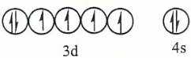 哑铃（纺锤）

（2）H2S

（3）S8相对分子质量大，分子间范德华力强

（4）平面三角 2 sp3

（5） 

36．（15分）

（1）C6H12O6

（2）羟基

（3）取代反应

（4）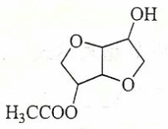

（5）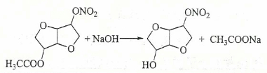

（6）9 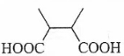

37．（15分）

（1）可以

（2）在达到消毒目的的同时，营养物质损失较少

（3）破坏DNA结构 消毒液

（4）氯气

（5）未将锅内冷空气排尽

38．（15分）

（1）E1和E4 甲的完整 甲与载体正确连接

（2）转录 翻译

（3）细胞核 去核卵母细胞

（4）核DNA